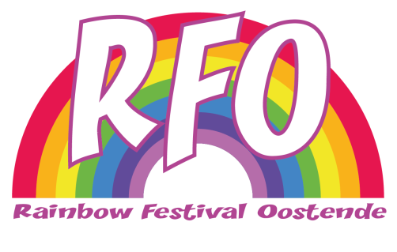 | Vzw Rainbow Festival Organisatio  Steensedijk 229  8400 Oostende  0489-78.19.15  info@rainbowfestivaloostende.be  www.rainbowfestivaloostende.be

Persmededeling

De vzw Regenboog Festival Oostende organiseert op 10-11 & 12 mei 2024 de 3de editie van het Rainbow Festival Oostende op het groentemarkt te Oostende.

Een gratis festival met als doel aandacht vragen voor de LGBTQIA+ gemeenschap. Werken aan een verdraagzame maatschappij zonder Homofobie, Lesbofobie, Transfobie, ... kortom een maatschappij zonder LGBTQIA+ geweld of eender welke vorm van geweld.

Het festival omvat optredens van Travestietshows, Artiesten, DJ-sets, … en randanimatie. We verwelkomen op zaterdag Mister Gay Belgium kandidaten. Op de locatie wordt een festivaldorp geïnstalleerd met standen van diverse verenigingen en Sponsors.

Dit jaar zijn travestietshows gebracht door Haus of Grace, The Fancy Sister, The Rising Stars en Sissi met Zaza Project. Als DJ Bomma Joyce, DJ Cissen, DJ Kat en Dimitri D’Anvers. De band Gold van Kurt Willem, Dimitri D’Anvers,Kevin & Romina, Jaydee Hill,Frank Valentino, Ambidance en de Romeo’s zijn dan de muzikale gasten. Op zondag treden de Melodiemakers Cocktailband met Stoffel en de Orde v/d Wullok op.

Ook op de 3de uitgave worden er erkenningen gegeven aan horecazaken die het label “Zaak Zonder Haat” waart zijn.

vzw Rainbow Festival Organisation
Steensedijk 229
8400 Oostende
0489-78.19.15
info@rainbowfestivaloostende.be
www.rainbowfestivaloostende.be
Ondernemingsnummer 0776.446.990
RPR afdeling Oostende
AXA : BE57 7512 1091 6335
Stap je binnenkort een Oostends café binnen - en dat hoeft geen gay bar te zijn - dan kan je aan de ingang het beeld van een paars viooltje aantreffen. Is dat er? Dan weet je dat je een “Zaak zonder Haat” binnenstapt en dat je op deze plek kan zijn wie je bent.

